四年级科学下册知识点梳理
第一单元知识点梳理
1、物质同时具有两种电荷：正电荷和负电荷。
2、用梳子梳理干燥的头发时，梳子带负电荷，头发带正电荷，而且在他们靠近时会产生相互吸引的现象。
3、同种电荷相互排斥，异种电荷相互吸引。
4、摩擦能使电荷从一个物体转移到另一个物体，从而使物体带上静电。在带静电的物体中，电荷却不能持续流动。
5、要想使电荷流动起来形成电流，需要两个条件：一是要有动力，也就是电源;另一个是要有电路-----电流只能再电路中流动。
6、电路：由电源、用电器、导线、电器元件等连接而成的电流通路。
7、静电存在于我们周围的一切物质之中，包括人类在内的生物和非生物。
8、为什么我们通常感觉不到物体带电呢？
答：原来，物质同时具有两种电荷：正电荷和负电荷。由于正、负电荷数量相等，相互抵消，所以物体不显示带电。
9、什么时候物体显示带电呢？
当物体受到外界影响时，物体表面的电荷发生了转移，正负电荷数量不一样了，物体就显示带电了。
10、生活中的静电现象：（1）冬季摘毛衣帽子时噼里啪啦的声音。（2）触摸静电起电机的金属球，头发会竖起（3）闪电（4）用塑料梳子梳理干燥的头发时
11、小灯泡的结构：玻璃泡、灯丝、金属架、连接点、连接点。
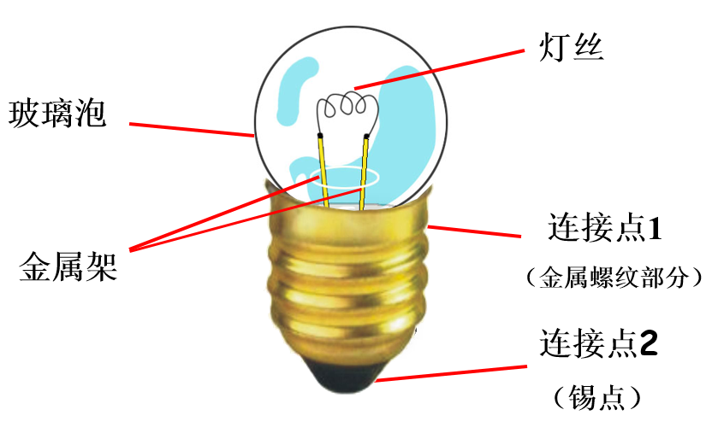

12、电流通过灯丝时，小灯泡才能发光。
13、利用电来点亮一只小灯泡需要一个完整的电路。
14、一个完整的电路可以使用相同的材料，而用不止一种方法建立起来（串联、并联）。
15、电池的结构：电池的一端是铜帽，称为正极；另一端是锌壳，称为负极。
16、发电厂发出的、通过导线送到各家各户的电是220v的交流电，这是足以引发触电事故、致人死亡的电，所以我们不能直接用家里、学校里插座中的电做实验。（低于36V是人的“安全电压”）
17、短路：当电池的这两端被导线直接连接起来时，就会发生短路。

（短路会缩短电池的寿命，要避免短路现象的发生）
18、短路的危害：短路时，电池和导线会在一瞬间发热变烫，不仅小灯泡不能发光，电池也很快就会被损坏。
22、电流从电池的一端经过导线和用电器，回到电池的另一端，就组成一个完整的电路。（注意：导线、电池不属于用电器，灯泡、冰箱、电视等电器才是用电器）
23、电路出了故障，电流就会中断。
24、造成小灯泡不亮的原因：
（1）、小灯泡坏了。
（2）、灯座松了，没有连上。
（3）、导线没连接实。
（4）、电池没电了。
（5）、电路中发生了短路或断路。
25、做个电路检测器：把电路中灯座的一根导线头拆下来，再连上另外一根导线，这就是我们的"电路检测器"了。
（注意：电路检测器使用前需要先把两根接头接触，检验电路检测器本身是否正常）
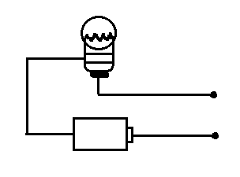
26、画电路检测器的电路图：
27、不能用"电路检测器"检测家用220v的电器电路！！！
29、导体：像铜丝那样容易让电流通过的物体，我们称它为导体。
30、绝缘体：像导线外包着的塑料那样不容易让电流通过的物体，我们称它为绝缘体。
31、举例在我们选取的材料中，哪些是导体、哪些是绝缘体？
答：导体：铁片、钢管、铜丝、铝丝、铅丝,人，自来水，大地
绝缘体：玻璃、塑料、橡胶、干木头、棉花、陶瓷、纸板。
（导体和绝缘体不是绝对的，比如湿的木头，有了水，变成导体）
（导电性时材料的基本属性之一）
32、导线外面包着塑料，里面是一根铜丝。铜丝能让电流通过，塑料不能让电流通过。
33、我们利用导体把电送到人们需要的地方，我们利用绝缘体阻止电流到人们不需要的地方。
35、开关是电路中控制电流通断的元件。开关有的地方用导体来做，有的地方用绝缘体来做。
36、常见的开关种类：
遥控开关（属于非接触式开关）、
拉线开关、闸式开关、按压开关（接触式开关）。
37、电能从一点流到另一点，两点之间一定有导体连接，这两点之间就构成一个电的通路，否则就是断路。
38、把电池串联起来使用有什么特点？把电池并联起来使用有什么特点？
答：① 一节电池的电压是1.5V，两节电池串联起来的电压是3V，所以小灯泡会特别亮。拿掉任何一个电池，灯泡不能亮。
② 两节电池并联起来，电压还是1.5V，所以小灯泡不太亮。拿掉电路中任何个电池，灯泡还能亮
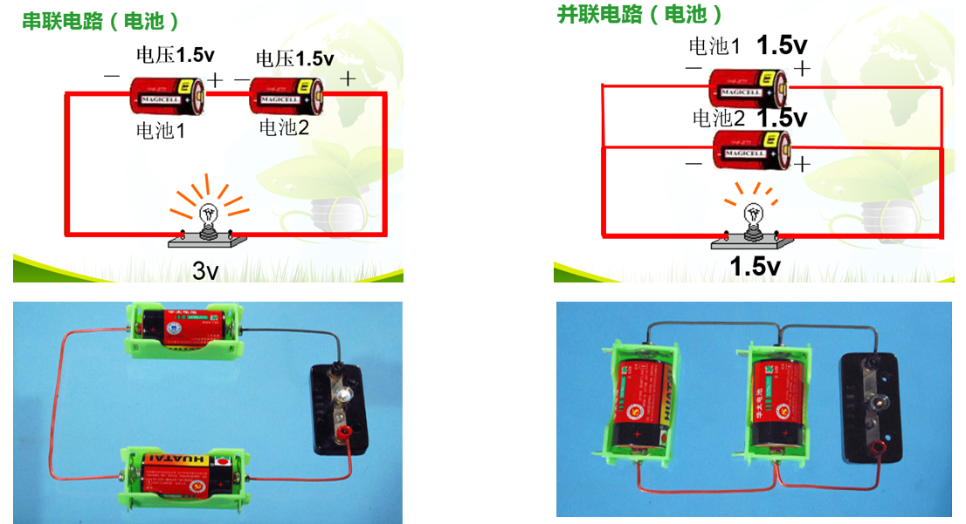
39、把小灯泡串联起来和并联起来使用各有什么特点？(非常重要！！)
答：① 两个小灯泡串联时，1节电池的电压平均分配给两个小灯泡，每个小灯泡两端的电压就是1节电池电压的一半，所以小灯泡比较暗；拿掉任何一个灯泡，另外一个小灯泡不能亮（一个不亮，全部不亮）。
② 两个小灯泡并联时，两个小灯泡两端的电压和电池的电压相同，所以比较亮，拿掉任何一个灯泡，另一个小灯泡依旧能亮起了来（互不干扰）。

（家用电路一般是并联电路！！）
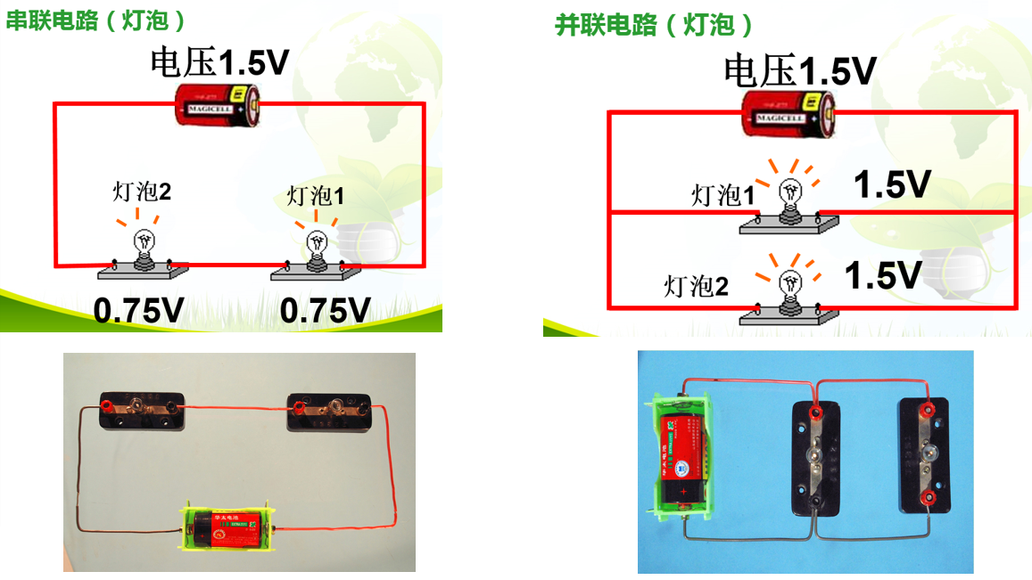

因此，要使电路中的小灯泡最亮，需要记住两个原则：
1、灯泡并联；
2、电池串联

典型例题：给你两个灯泡，两个电池，在灯泡都点亮的情况下，如何使小灯泡最亮？

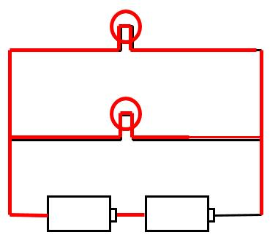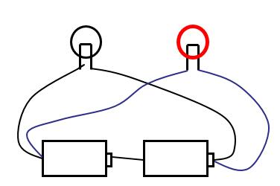

如图：做到电池串联，灯泡并联

40、安全用电提示：
(1)、湿手不能接触带电设备，也不要用湿布擦带电设备
(2)、遇到电器起火不能用手去拔插头，应先切断电源，再用绝缘物体将插头拨开。
(3)、在户外活动时，不要靠近高压电线、变电所这些地方更加危险。
(4)遇到雷雨天气时，不要躲在孤零零的大树下，大树容易遭到雷击。
41、人体的安全电压是不高于36V
42、电路暗盒：用电路检测器推测电路暗盒的连接方式。
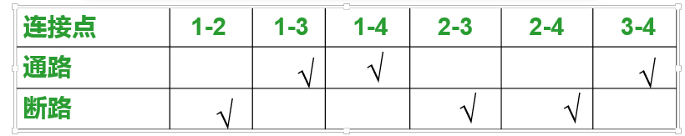
可能的电路连接方式（至少写出两种）：
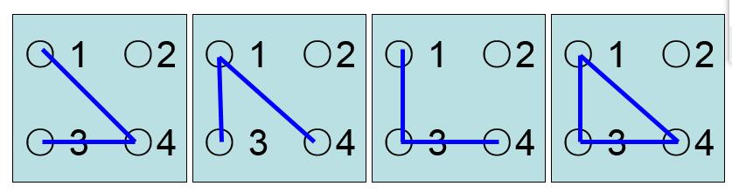

第二单元知识点梳理
1、绿色开花植物由（根、茎、叶、花、果实和种子）六部分组成。
2、一朵油菜花是由：萼片、花瓣、雄蕊、雌蕊四部分组成的。
4、花的构造中哪些部分与果实和种子有关呢？
答：在花的各部分构造中，雄蕊和雌蕊与形成果实和种子有关。
5、完全花：有些花像油菜花一样，由萼片、花瓣、雄蕊和雌蕊四部分组成，这样的花叫做完全花。
6、不完全花：有些花缺少其中的一部分或几部分，这样的花叫做不完全花。
7、雄花：只有雄蕊没有雌蕊的花叫雄花。
8、雌花：只有雌蕊没有雄蕊的花叫做雌花。
9、雄花和雌花都是单性花。
10、既有雄蕊又有雌蕊的花叫做两性花。
11、完全花：油菜花，豌豆花、牵牛花、桃花、梨花、海棠花、迎春花、玉兰花
12、不完全花：柳树花、南瓜花、黄瓜花。（典型例子要记住）
13、雄蕊有：花药（有花粉）、花丝两个部分。
14、雌蕊有：柱头（有黏液）、花柱、子房（含胚珠）三部分。
15、植物散播种子的方式有哪些，以及植物的名称？
答：弹射传播（自体传播）：油菜、豌豆、凤仙花（果皮薄、易炸裂、种子小）
动物传播：苍耳、鬼针草、蒺藜、番茄、野葡萄（有钩刺、色鲜味美）
风传播：蒲公英、蓟的果实、槭树的果实（有羽毛、有翅膀）
水传播：椰子、莲蓬、（易漂浮、不腐烂）
16、散播出去的（种子），在条件合适的时候就会（萌发），长成一颗新的植物。
17、像蚕豆这样的种子，是由（种皮）和(胚)构成的。胚包括（胚根）、（胚芽）和（子叶）。
18、种子里最重要的部分是（胚）。（胚）是有生命的，可以发育成一株植物。
19、说说种子各部分名称及其作用？
答： 种皮:保护种子
子叶:内贮藏养分，为种子的萌发提供能量
胚
胚芽：发育成了茎和叶。
胚根：发育成了根。（最先长出来的部分）
（种子萌发需要适宜的温度和湿度（水分），充足的氧气（或空气））
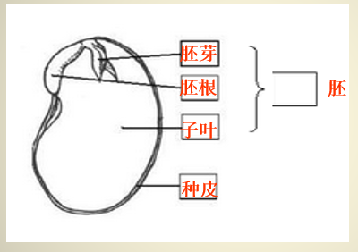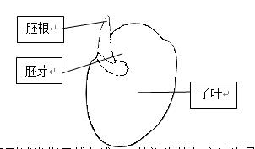
【学会指认种子不同部位的名称】
20、鸡蛋是由：蛋壳、气室、蛋白、蛋黄、胚组成的。
21、我们能推测出鸡蛋各部分对胚胎发育的作用吗？
答：蛋白：供给养料和水分，
蛋黄：提供营养，
胚：发育成小鸡，
气室：提供氧气，
蛋壳：坚硬而且具有小孔，对卵内的胚胎有保护作用，同时也可以保证胚胎发育可以与外界进行气体交换，内部的一层膜，可以防止营养物质的流失。
22、动物的(卵)孕育着新的生命，条件合适的时候，它就会发育、成长为一个新的(动物)。
23、小鸡的孵化过程需要具备哪些条件？
答:主要的外界条件有：温度、湿度、通风等。
（另补充：青蛙的孵化及成长过程：卵——蝌蚪——长出后腿——长出前腿——尾巴退化——青蛙）
24、卵生：像青蛙、鸡这样繁殖后代的方式叫做卵生。
25、卵生动物：靠卵繁殖后代的动物叫卵生动物。
26、很多动物都是以（产卵）的方式繁殖后代。
27、靠产卵繁殖后代的动物有：青蛙、燕子、鸡、鸭、蜻蜓、乌龟、蛇、蜗牛
28、种子是怎样形成的？
答：植物的花蕊分雄蕊和雌蕊。雄蕊产生的花粉传到雌蕊柱头上，使子房里的胚珠受精。受精的胚珠发育成长，形成种子。
29、动物是怎样产生新的生命的？
答：动物也有相似的地方。许多动物分成雄性和雌性。雌性动物产的卵只有在和雄性动物的精子结合之后，才能发育成新的生命。
30、胎生动物：像猫、狗、兔等这样繁殖后代的方式叫做（胎生）。用胎生繁殖的动物叫做胎生动物。
31、胎生的动物一般都用（哺乳）的方法喂养小动物。
32、（卵生）和（胎生）是产生新生命的方法。
33、世界第一只克隆羊----"多利"。克隆属于无性繁殖。

